**Mieszkanie z tarasem Kraków**

**Mieszkanie z tarasem w mieście Kraków to marzenie wielu osób. Prywatna przestrzeń, malownicza okolica i komfort to cechy idealnego mieszkania. Deweloper Wawel Service posiada w swojej ofercie nieruchomości, które z pewnością przypadną do gustu zarówno rodzinom, jak i niezależnym singlom.**

**Mieszkania z tarasem w Krakowie - zalety**

[Mieszkania z tarasem w Krakowie](https://wawel-service.pl/mieszkania-krygowskiego-iii.html) przy ulicy Krygowskiego to jedna z inwestycji, która zasługuje na szczególną uwagę. Ponadczasowa forma architektoniczna i możliwość dowolnej aranżacji wnętrza to jedna z głównych zalet nieruchomości. Deweloper zadbał także o miejsca postojowe i ciekawą infrastrukturę osiedla.

**Mieszkanie z tarasem w mieście Kraków w pobliżu parku**

Wszyscy chcemy uciec od zgiełku i hałasu, jaki panuje w wielkim mieście. **Mieszkania z tarasem w Krakowie**, jakie oferuje Wawel Service zlokalizowane są przy ulicy Krygowskiego w pobliżu zielonego parku Maćka i Doroty. To doskonałe miejsce do rekreacji, spokojnego lub aktywnego wypoczynku.

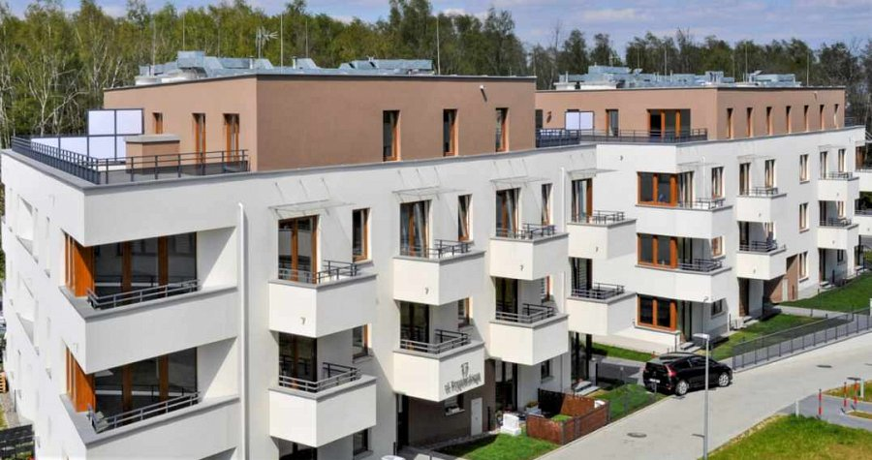

**Przestronne i nowoczesne**

Inwestycje dewelopera Wawel Service to nieruchomości wyposażone w najnowsze technologie i rozwiązania energooszczędne. Firma dba o każdy szczegół, dzięki czemu osiedla zawsze wyróżniają się dogodną lokalizacją, nowoczesną architekturą i wieloma udogodnieniami, które poprawiają komfort życia mieszkańców.